Participation à un procès

Mardi 16 janvier, Les élèves de 2BPC ont participé à une simulation d’audience au palais de justice

Mardi 23 : Forum post BTS
Les 70 étudiants des BTS ont participé au lycée au forum
FORUM « Et après le BTS Tourisme ? »

ciné club
Jeudi 25 - Diffusion du film « Elysium »

Exposition au CDI

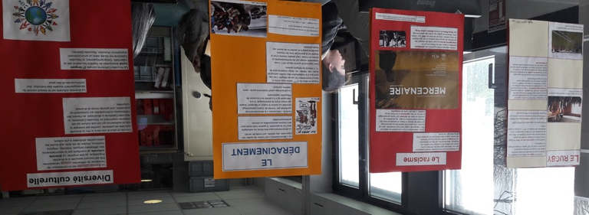

Les TBPA ont travaillé sur les thèmes abordés dans le film « Les Mercenaires »A découvrir au CDI jusqu’aux vacances…
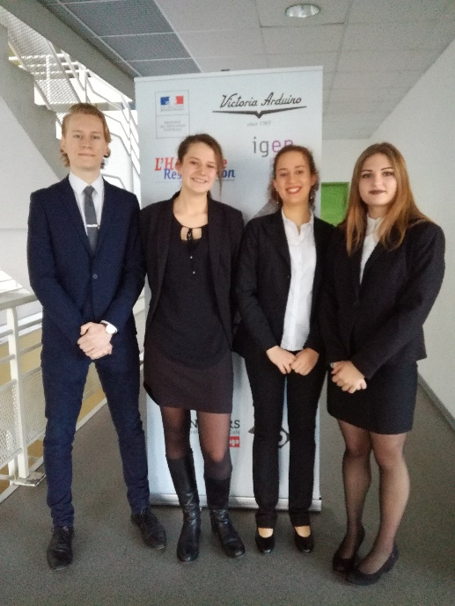
CONCOURS MALONGO
Sélection régionale du concours du jeune professionnel du café appelé plus couramment « CONCOURS MALONGO » : Pauline Chérona fini 1ère de sa catégorie. La finale aura lieu à Nice le 4 et 5 avril.
Bravo à Quentin,Fanny et Yaelle, qui n’ont pas démérité

Et… Rappel décembre

Repas des BP pour financer le voyage à Londres
